Расчет клиновидной опоры (ползун, направляющая), работающей на микрополярном жидком смазочном материале

Е.О. Лагунова
Ростовский государственный университет путей сообщения

Аннотация: Представленная работа посвящена математическому моделированию клиновидной опоры (ползун, направляющая), работающей на микрополярном жидком смазочном материале в турбулентном режиме трения с учетом зависимости вязкостных характеристик микропролярного смазочного материала от температуры и давления. Рассматриваем для случая «тонкого слоя» систему уравнений движения вязкой несжимаемой жидкости микрополярного смазочного материала с учетом зависимости вязкостных характеристик микропролярного смазочного материала от температуры и давления, уравнение неразрывности и формулу скорости диссипации энергии для определения функции , обусловленной расплавом поверхности опорного кольца. В результате определены основные рабочие характеристики рассматриваемой пары трения.
Оценено влияние параметра, который обусловлен расплавом направляющей, а также зависимость структурно-вязкостных параметров микрополярного жидкого смазочного материала от температуры и давления на несущую способность и силу трения.
Ключевые слова: гидродинамика, опора скольжения (ползун, направляющая), вязкий несжимаемый жидкий микрополярный смазочный материал, расплавленная поверхность направляющей, зависимость вязкости смазочного материала от давления и температуры.

Введение. Для современной инженерной практики смазочная среда является одним из важнейших равноправных конструктивных элементов подшипников жидкостного трения.
Одним из методов решения конструктивно-эксплуатационных задач может быть применение смазывания расплавом легкоплавкого покрытия поверхности подшипников [1–7]. Гидродинамическому расчету системы, состоящей из ползуна, при его расположении под углом к поверхности направляющей, в условиях отсутствия смазочного вещества, и учете зависимости вязкости смазочного материала от давления посвящено большое количество работ [8–13]. Рассматриваемая пара трения, работающая на смазывании расплавом, имеет существенный недостаток, а именно низкую несущую способность и не учет влияния неньютоновских смазочных материалов. А также, не является самоподдерживающимся процесс смазывания пластичного смазочного материала.
Следовательно, разработка расчетных моделей подшипников скольжения, работающих на микрополярных смазочных материалах в виде металлических расплавов, учитывая вышеуказанные аспекты функционирования, является одним из перспективнейших направлений теоретических исследований в современной трибологии.
Постановка задачи. Рассматривается клиновидная опора, состоящая из системы «ползун – направляющая». Предполагается, что поверхности ползуна и направляющей разделены слоем смазочного материала, обладающими микрополярными свойствами, ползун неподвижен, а направляющая, выполненная из материала с низкой температурой плавления, движется в сторону сужения зазора со скоростью (рис. 1).
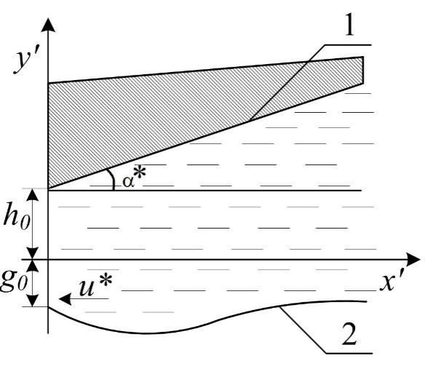
Рис. 1. Рабочая схема
Предполагаем, что вязкостные характеристики микрополярного жидкого смазочного материала зависят от давления и температуры по показательному закону
(1)
где – коэффициент динамической вязкости смазочного материала; – коэффициенты вязкости микрополярного смазочного материала; – характерная вязкость ньютоновского смазочного материала; p´ – гидродинамическое давление в смазочном слое; – характеризует зависимость вязкости смазочного материала от давления, – характеризует зависимость вязкости смазочного материала от температуры.
Рассматривается движение бесконечно широкого ползуна при допущениях:
- Жидкая среда является вязкой несжимаемой жидкостью.
- Все тепло, которое выделяющется в смазочной пленке, идет на плавление поверхности материала направляющей.
- Чтобы отразить влияние турбулентности умножим вязкость на коэффициент , в результате получим величину эффективной вязкости. Вместе с этим предполагаем, что данный коэффициент выражается в виде следующей функции числа Рейнольдса [14], где – число Рейнольдса, – толщина пленки в начальном сечении, – динамическая вязкость, – скорость движения, – плотность, – длина подшипника.
Исходные уравнения и граничные условия. За исходные уравнения рассмотрим систему безразмерных уравнений движения смазочного материала, обладающего микрополярными свойствами для случая «тонкого слоя» и уравнения неразрывности.
(2)
где–коэффициент динамической вязкости; – компоненты вектора скорости смазочной среды; – скорость микровращения; – гидродинамическое давление в смазочном слое.
Рассмотрим декартовую систему координат (рис. 1).Уравнение расплавленной поверхности направляющей и контура ползуна можно записать в виде.
(3)
Граничные условия для рассматриваемойзадачи запишутся в виде:
(4)
где – толщина расплавленной пленки в начальном сечении. Для определения функций , обусловленной расплавом опорного кольца, применим формулу скорости диссипации энергии
(5)
где – удельная теплота плавления на единицу объема.
Размерные величины связаны соответствующими безразмерными величинами следующими соотношениями:
(6)
С учетом перехода к безразмерным переменным в смазочном слое, опуская штрихи приходим к следующей системе уравнений:
(7)
где ;
и граничным условиям:
(8)
Учтем малость зазора и равенство на неподвижных и подвижных поверхностях. Осредняя второе уравнение системы (7) по толщине смазочного слоя, получим:
(9)
Будем искать решение уравнения (9) в виде:
. (10)
Учитывая граничные условий (8),получим для выражение:
(11)
Подставим (11) в (9) с точностью до членов , в итоге имеем:
(12)
Система уравнений (7) при учете (12) в принятом нами приближении имеет вид:
(13)
В качестве малого параметра примем параметр К, который обусловлен расплавом и скоростью диссипации энергии.Функцию будем искать в виде:
(14)
На контуре для безразмерных компонентов скорости u и vграничные условия примут вид:
(15)
Учитывая граничные условия (8) и (15), асимптотическое решение системы дифференциальных уравнений (13) ищем в виде рядов по степеням малого параметра К:
,
$u=u_{0}(x,y)+{\text{Ku}}_{1}(x,y)+K^{2}u_{2}(x,y)+\text{.}\text{.}\text{.}$,
,
,
,
. (16)
Выражения (16) подставим в систему дифференциальных уравнений (13) при учетеграничных условий (8), в результате придем к следующим уравнениям:
– для нулевого приближения:
(17)
с граничными условиями:
(18)
– для первого приближения:
(19)
с граничными условиями:
(20)
Точное автомодельное решение. Для нулевого приближения точное автомодельное решение задачи в принятом нами приближении с точностью до членов ищем в виде:
(21)
Подставим (21) в систему дифференциальных уравнений (17) при учете граничных условий (18). В результатес точностью до получим следующую систему дифференциальных уравнений:
(22)
и граничные условия:
(23)
Непосредственно интегрируя, получим:
(24)
Используем условие, с точностью до членов второго порядка малости для получим следующее выражение:
(25)
Для нахождения гидродинамического давления для нулевого приближения сначала определим как функцию от х. Для этого выражение
продифференцируем:
(26)
Для определения используем формулу для скорости диссипации энергии:
(27)
Подставляя (27) в (26) и сделав ряд преобразований, получим:
(28)
где – теплоемкость при постоянном давлении.
Интегрируя (28), получим
(29)
где
Функцию заменим ее усредненным интегральным значением с учетом решений , , с точностью до . В результате для получим следующуюформулу:
(30)
где
Тогда
(31)
Для определения с учетом уравнения (24), получим следующее уравнение:
(32)
Проинтегрируем уравнение (32) и получим:
(33)
Решим уравнение (33) c учетом , получим:
(34)
Для первого приближения точное автомодельное решение ищем в виде:
(35)
Подставим (35) в систему дифференциальных уравнений (19) при учете
граничных условий (20). В результате получим следующую систему
дифференциальных уравнений:
(36)
и соответствующие граничные условия
(37)
Непосредственно интегрируя, получим:
(38)
Используя условие для получим:
(39)
где
Для нахождениягидродинамического давления из уравнения сначала определим . Для этого выражение продифференцируем:
(40)
Для определения используем формулу для скорости диссипации энергии:
(41)
Подставляя (41) в (40) и сделав ряд преобразований с точностью до членов , получим:
(42)
где
(43)
Сделав ряд преобразований в уравнении (42) с учетом (43), а затем полученную функцию заменим ее усредненным интегральным значением, получим:
(44)
Тогда для получим:
(45)
Результаты исследования и их обсуждения. Перейдем к определению основных рабочих характеристик подшипника. Учитывая (17), (19), (31) и (48) для несущей способности и силы трения получим:
(46)
По результатам численного анализа построены графики (рис. 2–5), позволяющие сделать следующие выводы.
- Получена уточненная расчетная модель клиновидной опоры скольжения, работающей в условиях гидродинамического смазывания на микрополярном жидком смазочном материале, обусловленной расплавом покрытое легкоплавким металлическим расплавом поверхности опорного кольца.
- Показан значительный вклад параметров: параметра , характеризующего размер молекул смазочного материала, параметра К, обусловленного расплавом поверхности легкоплавкого покрытия поверхности опорного кольца, параметра связи , параметра $α$, характеризующего зависимость вязкости смазочного материла от давления, и параметра β, характеризующего зависимость вязкости смазочного материала от температуры.
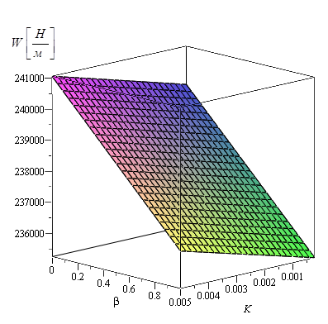 | 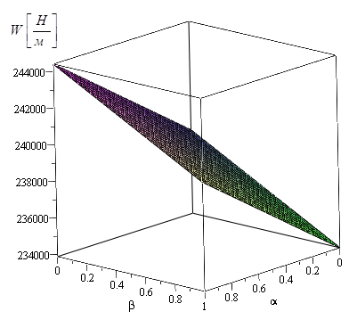
Рис. 2. Зависимость несущей способности от параметра К, обусловленного расплавом, и параметра β, характеризующего зависимость вязкости смазочного материала от температуры. | Рис. 3. от параметра β, характеризующего зависимость вязкости смазочного материала от температуры, и от параметра α, характеризующего зависимость вязкости смазочного материала от давления
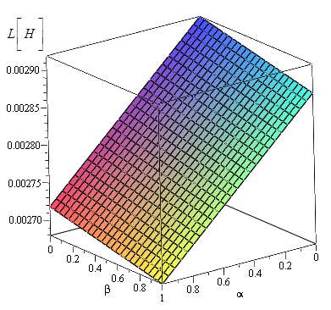 | 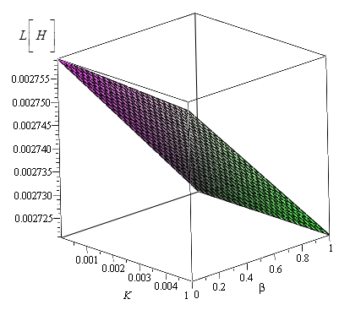
Рис. 4. Зависимость силы трения от параметра β, характеризующего зависимость вязкости смазочного материала от температуры, и от параметра α, характеризующего зависимость вязкости смазочного материала от давления | Рис. 5. Зависимость силы трения от параметра К, обусловленного расплавом, и от параметра β, характеризующего зависимость вязкости смазочного материала от температуры
Установлено, что значительное повышение несущей способности и уменьшение силы трения происходит при росте структурно-вязкостных параметров микрополярного смазочного материала ( и ), параметра К, обусловленного расплавом поверхности направляющей покрытой легкоплавким покрытием, параметра $α$, характеризующего зависимость вязкости смазочного материла от давления. А также установлено, что значительное увеличение силы трения и уменьшения несущей способности происходит при учете параметра β, характеризующего зависимость вязкости смазочного материала от температуры.
Работа выполнена по гранту ОАО «РЖД» № 2210370/22.12.2016 на развитие научно-педагогических школ в области железнодорожного транспорта.
Литература
- Прокопьев, В.Н., Бояршинова А.К., Задорожная Е.А. Динамика сложнонагруженного подшипника, смазываемого неньютоновской жидкостью // Проблемы машиностроения и надежности машин. – 2005. – № 6. – С. 108– 114.
- Прокопьев, В.Н., Задорожная Е.А., Караваев В.Г., Леанов И.Г. Совершенствование методики расчета сложнонагруженных подшипников скольжения, смазываемых неньютоновскими маслами // Проблемы машиностроения и надежности машин. – 2010. – № 1. – С. 63– 67.
- Дергулян, Ф.П., Щербаков И.Н. Обоснование процесса получения композиционных антифрикционных самосмазывающихся материалов с заданными техническими характеристиками методом химического наноконструирования. // Инженерный вестник Дона, 2010, №4 URL: ivdon.ru/magazine/archive/n4y2010/287
- Беретта. Подшипники скольжения, смазываемые собственным расплавом или продуктом сублимации / Беретта, Ниро, Сильвестри // Труды Амер. о-ва инж. -мех. – 1992. – № 1. – С. 86–90.
- Приходько, В.М., Котельницкая Л.И. Математическая модель гидродинамической смазки при плавлении опорной поверхности радиального подшипника // Трение и износ. – 2001. – Т. 22, № 6. – С. 606–608.
- Ахвердиев К.С., Мукутадзе М.А., Лагунова Е.О., Василенко В.В. Гидродинамический расчет радиального подшипника, смазываемого расплавом легкоплавкого покрытия при наличии смазочного материала // Вестник РГУПС. – 2017. – №2 (66). – С. 129-135.
- Василенко, В.В., Лагунова Е.О., Мукутадзе М.А. Гидродинамический расчет радиального подшипника, смазываемого расплавом легкоплавкого покрытия при наличии смазочного материала // Интернет-журнал «НАУКОВЕДЕНИЕ» Том 9, №5 (2017) URL: naukovedenie.ru/PDF/20TVN517.pdf
- Ахвердиев, К.С., Василенко, В.В., Лагунова Е.О. Расчетная модель радиального подшипника, смазываемого расплавом, с учетом зависимости вязкости от давления // Вестник ДГТУ. – 2017. – №3 (90). – С. 27-37.
- Lagunova, E.O. Wedge-Shaped Sliding Supports Operating on Viscoelastic Lubricant Material Due to the Melt, Taking Into Account the Dependence of Viscosity and Shear Modulus on Pressure // International Journal of Applied Engineering Research ISSN 0973-4562 Volume 12, Number 19 (2017) pp. 9120-9127.
- Lagunova, E.O. Radial Plain Bearings Operating on Viscoelastic Lubricant Caused by the Melt, Taking into Account the Dependence of the Viscosity of the Lubricant and the Shear Modulus on the Pressure // International Journal of Applied Engineering Research ISSN 0973-4562 Volume 12, Number 19 (2017) pp. 9128-9137.
- Calculation Model of the Radial Bearing, Caused by the Melt, Taking into Account the Dependence of Viscosity on Pressure / V.V. Vasilenko, E.O. Lagunova, M.A. Mukutadze, V.M. Prikhodko // International Journal of Applied Engineering Research ISSN 0973-4562 Volume 12, Number 19 (2017) pp. 9138-9148.
- Ахвердиев К.С., Мукутадзе М.А., Лагунова Е.О., Василенко В.В. Клиновидные опоры скольжения, работающие на микрополярном смазочном материале, обусловленные расплавом // Вестник РГУПС. – 2017. – №3 (67). – С. 8-15.
- Гармонина А.Н., Мукутадзе М.А., Приходько В.М. Расчетная модель радиального подшипника с двухслойным пористым покрытием на поверхности вала, работающего на электропроводящем смазочном материале// Инженерный вестник Дона, 2017, №3 URL: ivdon.ru/magazine/archive/n3y2017/4320
- Нг. Линеаризованная теория турбулентного течения смазки / Нг, Пэн // Теоретические основы инженерных расчетов. – 1965. – №3. – С. 157–162.
References
1. Prokop’ev V.N., Boyarshinova A.K., Zadorojnaya E.A. Problemy mashinostroenija i nadezhnosti mashin, 2005. № 6. pp. 108 – 114.
2. Prokop'ev V.N., Zadorozhnaya E.A., Karavaev V.G., Levanov I.G. Problemy mashinostroenija i nadezhnosti mashin, 2010. №1. pp. 63– 67.
3. Dergulyan, F.P., Scherbakov I.N. Inženernyj vestnik Dona (Rus), 2010, №4 URL: ivdon.ru/magazine/archive/n4y2010/287.
4. Beretta, Niro, Silvestri. Trudy Amer. o-va inzh. -meh.1992. №1. pp. 86-90.
5. Prikhodko V.M., Kotelnitskaya L.I. Trenie i iznos , 2001. V. 22, №6. pp. 606-608.
6. Akhverdiev K.S., Mukutadze M.A., Lagunova E.O., Vasilenko V.V. Vestnik RGUPS, 2017. №2 (66). pp. 129-135.
7. Vasilenko V.V., Lagunova E.O., Mukutadze M.A. Internet-zhurnal «NAUKOVEDENIE» Tom 9, №5 (2017). URL: naukovedenie.ru/PDF/20TVN517.pdf
8. Akhverdiev K.S, Lagunova E.O., Vasilenko V.V. Vestnik DGTU. 2017. vol. 17. no.3, pp. 27–37.
9. Lagunova, E.O. International Journal of Applied Engineering Research ISSN 0973-4562 Volume 12, Number 19 (2017) pp. 9120–9127.
10. Lagunova, E.O. International Journal of Applied Engineering Research ISSN 0973-4562 Volume 12, Number 19 (2017) pp. 9128–9137.
11. Vasilenko V.V., Lagunova E.O, Mukutadze M.A., PrikhodkoV.M. International Journal of Applied Engineering Research ISSN 0973-4562 Volume 12, Number 19 (2017) pp. 9138–9148.
12. Akhverdiev K.S., Mukutadze M.A., Lagunova E.O., Vasilenko V.V. Vestnik RGUPS. 2017. №3 (67).
13. Garmonina A.N., Mukutadze M.A., Prikhodko V.M. Inženernyj vestnik Dona (Rus), 2017, №3. URL: ivdon.ru/magazine/archive/ n3y2017/4320
14. Ng. Pan. Teoreticheskie osnovy inzhenernyh raschetov, 1965. No. 3. pp. 157–162.

